LATHUND LAGET.SE

Hur lägger man till en spelare och föräldrar?

Man väljer medlemmar - lägg till medlem
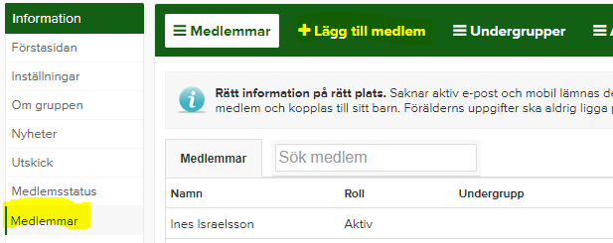
Sök om personen ifråga redan finns registrerad på laget.se
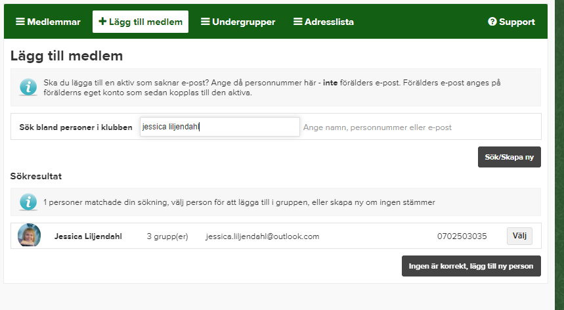

Kommer personen upp så välj den annars får man lägga in en ny person
Börja fyll i barnets namn och personnummer (om barnet har egen mailadress) annars lämnas det tomt samt Roll: Aktiv , sedan- spara
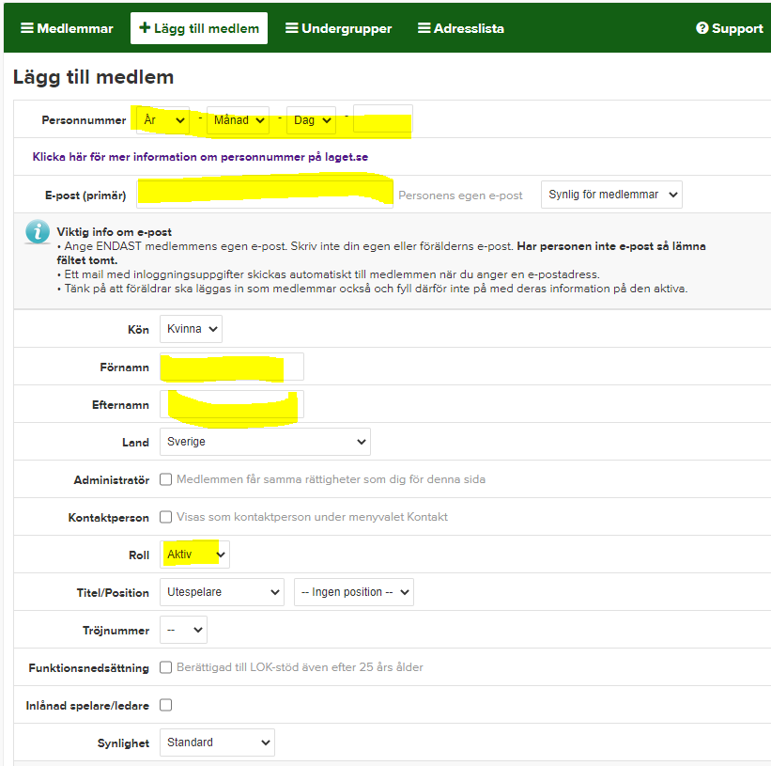
Lägg sedan in föräldrarna: Kom ihåg och sök om föräldern finns redan så det inte blir dubbletter.

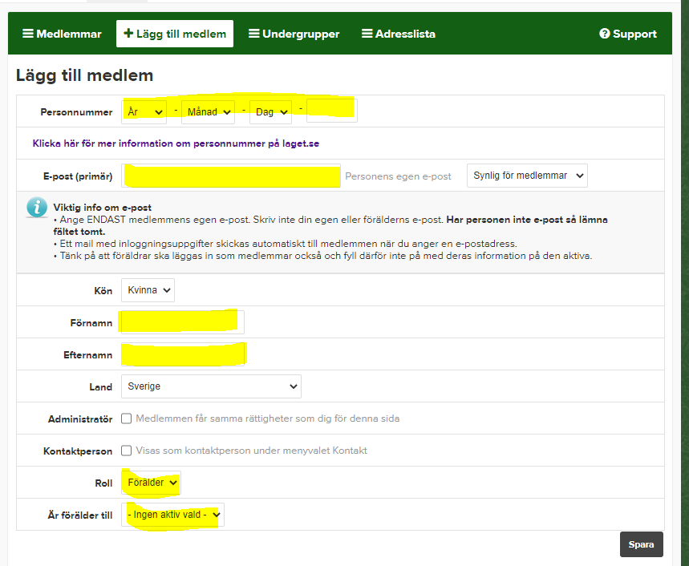
Viktigt att välja barnet som är förälderns längst ner i droplistan.

Hur gör jag utskick?
Gå in på utskick
Välj vilken sorts utskick du vill göra: (det är viktigt att alla föräldrar har mailadress och mobilnummer inlagda på sig)
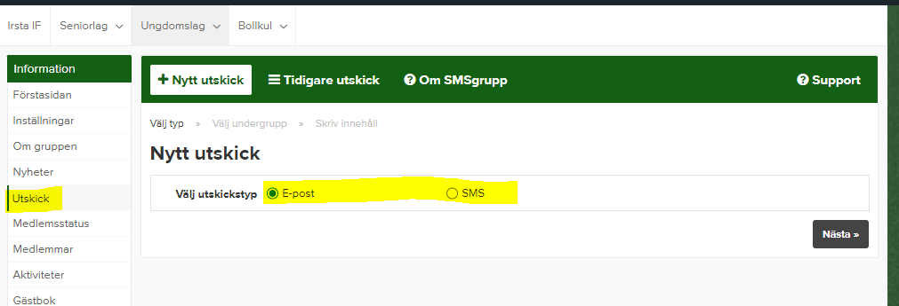

Välj till vilka utskicket ska gå till:
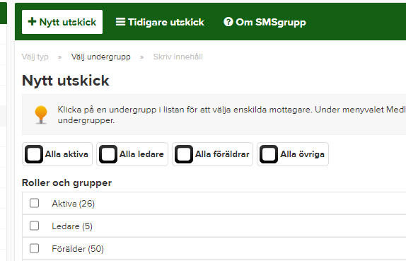

Tex till alla ledare:
Då klickar man i ledare då går mailet till alla som är registrerade ledare på det laget.
Vill man skicka till enstaka ledare/föräldrar/aktiva så får man bocka i och ur vilka som ska ha och inte ha utskicket
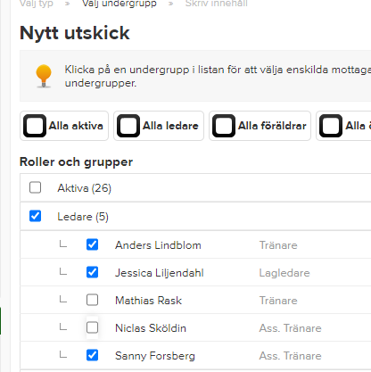

Samma gäller om man vill göra SMS utskick men här går det bara att skicka till alla i de olika grupperna.
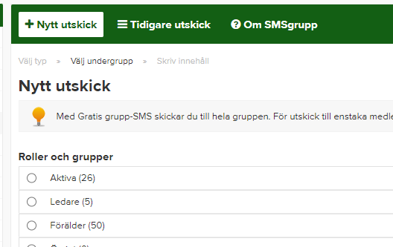

Hur lägger jag till en aktivitet /träning?

Man går in på Aktiviteter Ny aktivitet

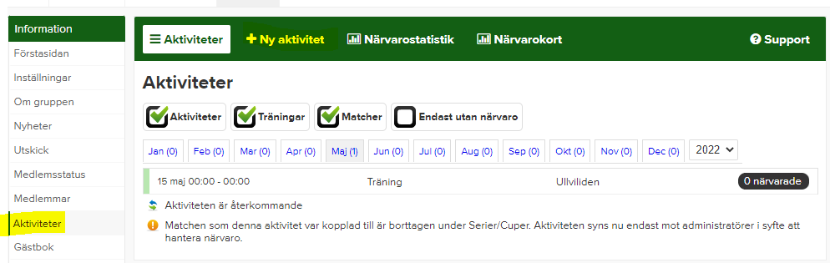

Sedan fyller man i vad det är för aktivitet : tex Träning
Datum och tid och plats
Är det tex träning som är varje vecka så lägger man den som återkommande men start och slutdatum.

Sedan kan man kalla spelare till respektive aktivitet – används oftast vid match men kan även användas vid träning.
Då går man in på den aktivitet det gäller och klickar i Anmälningsbar:
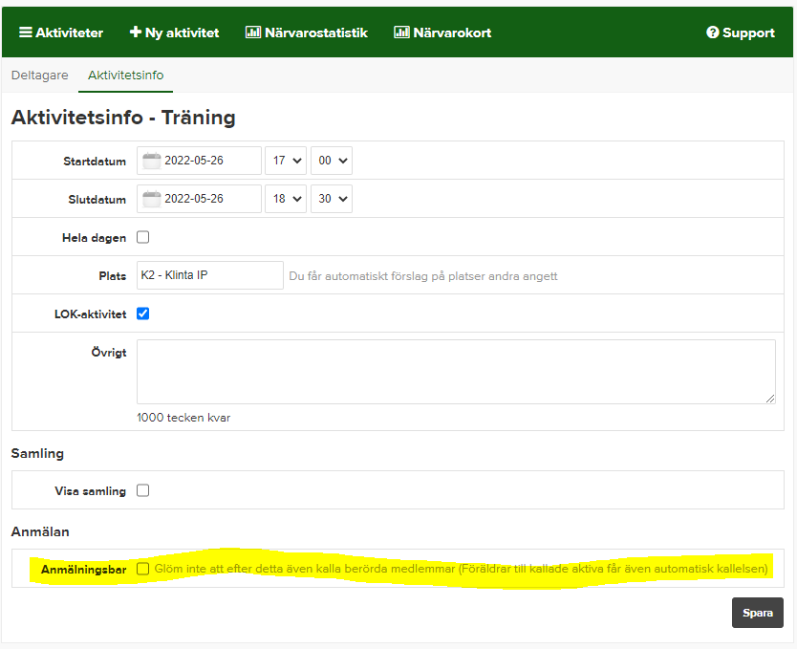
Sedan klickar man i de spelare som ska kallas till aktiviteten och klickar på knappen Kalla.

Hur närvarorapporterar jag?
Man går in på aktiviteten det gäller:
Längst ut vid varje spelare är det ett frågetecken och där klickar man på de spelare som varit närvarande och då ser det ut som på bild 2 och blir bockar på de som var närvarande.
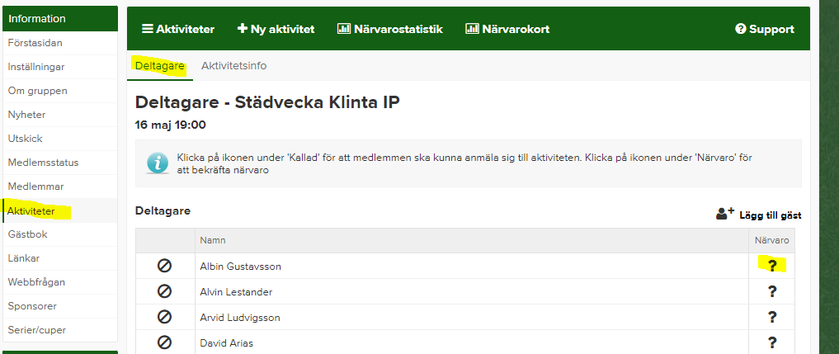

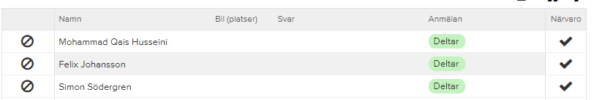

Hur importerar man en serie från FOGIS?
Man går in på serier/cuper väljer Lägg till Serie/cuo välj fliken importera serie sedan får man leta på den serien som man är med och välja importera.

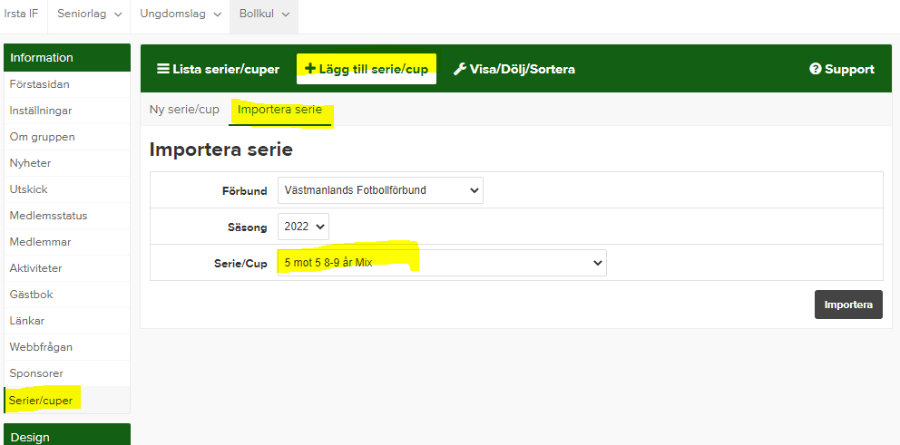
Då importeras alla seriematcher från FOGIS med datum, tid och spelplats (förutsatt att alla lag lagt in den infon på sina respektive hemmamatcher)

Sedan går man in på serien man importerat
Väljer hantera lag
Klickar i Irsta som Ditt lag samt om laget ska heta något - Tex Irsta Grön (om man har flera lag) eller så räcker det att det heter Irsta IF som nedan:
